11.8今日动态

1. **来园篇**

今日来园幼儿14人，10人亲子游，9人请假。能够主动和老师打招呼的小朋友有**冯钰源、张佳妮、邓淼、鞠雨恒、沈沐晨、张琳晞、李雨萱、曹铭轩、万慕铄、李宗昊、张轩睿、李一阳、高宇辰、丁雅琦。**

1. **集体活动篇** **——绘本：月亮的味道**

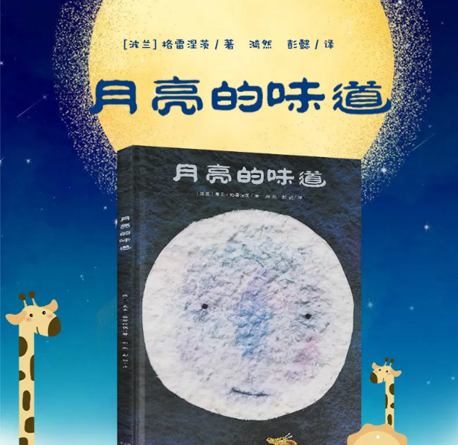

**《月亮的味道》**

夜的故事总是充满魅力的，以[夜色](https://baike.baidu.com/item/%E5%A4%9C%E8%89%B2?fromModule=lemma_inlink" \t "https://baike.baidu.com/item/%E6%9C%88%E4%BA%AE%E7%9A%84%E5%91%B3%E9%81%93/_blank)做背景，凹凸不平的画布、浮雕式的涂层，让人忍不住想上去触摸一把。厚重的色调，给人以心理上的依托。

动物的每一次叠加，并不是简简单单的重现。每个动物，每一次变化都用不同的方向、不同的角度在[释放](https://baike.baidu.com/item/%E9%87%8A%E6%94%BE?fromModule=lemma_inlink" \t "https://baike.baidu.com/item/%E6%9C%88%E4%BA%AE%E7%9A%84%E5%91%B3%E9%81%93/_blank)着他们的力量，一起向上支撑着。

夜色下的月亮是轻盈的，它在游戏着，游戏的名称也许叫“[逗你玩](https://baike.baidu.com/item/%E9%80%97%E4%BD%A0%E7%8E%A9?fromModule=lemma_inlink" \t "https://baike.baidu.com/item/%E6%9C%88%E4%BA%AE%E7%9A%84%E5%91%B3%E9%81%93/_blank)”！直到它累了、玩够了。动物们终于尝到了月亮的滋味，尝到了辛劳的回报。吃饱了、[吃累](https://baike.baidu.com/item/%E5%90%83%E7%B4%AF?fromModule=lemma_inlink" \t "https://baike.baidu.com/item/%E6%9C%88%E4%BA%AE%E7%9A%84%E5%91%B3%E9%81%93/_blank)了...

最后的结局来得突兀而谐趣，充盈着童稚童真的趣味。

能够认真倾听故事，用较完整的话**冯钰源、张佳妮、邓淼、鞠雨恒、沈沐晨、张琳晞、李雨萱、曹铭轩、万慕铄、李宗昊、张轩睿、李一阳、高宇辰、丁雅琦。**

1. **生活篇**

1.午餐情况

今天午饭吃的是红薯饭、鱼香肉丝和西蓝花炒杏鲍菇，喝的是豆腐鸡蛋汤。能够全部将饭菜全部吃完的小朋友有**张佳妮、鞠雨恒、张琳晞、曹铭轩、万慕铄。**能够保持桌面整洁不留米粒的小朋友有**张佳妮、鞠雨恒、沈沐晨、李雨萱、曹铭轩、万慕铄、李一阳、丁雅琦。**

2.午睡情况

今天**冯钰源、张佳妮、邓淼、鞠雨恒、沈沐晨、张琳晞、万慕铄、李宗昊、张轩睿、李一阳、高宇辰、丁雅琦**能够入睡。

**友情提醒：**

1. 各位家长，安全教育平台的作业请及时完成。